הבחירה היא שלי

בתאריך ה- 12.1.17, בשעה 20:30
נארח בספריית המושב את יעל שמעוני שילה.

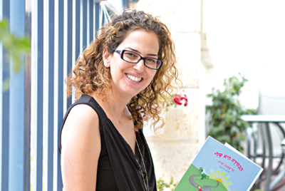
יעל היא בחורה בת 39 החולה בחולשת שרירים כרונית (מיאסטניה גרביס) מזה עשור,
ומספרת סיפור מעורר השראה על התמודדות עם קושי ועל ניצחון.
זו הרצאה מרגשת, מרתקת ואופטימית מאין כמוה.

תוך סיפור חייה, והמשבר שחוותה,
מחדדת יעל קו מחשבה אופטימי,
ומחזקת את ההבנה כי בחיים
אין לנו שליטה על המתרחש,
ועם זאת ההשתדלות בידינו ויש לנו בחירה!!

ההרצאה מעוררת תובנות, ומעניקה כלים, כיצד לקבל אחריות על החיים שלנו, בכדי לשפר את מצבנו. מעודדת שינוי הרגלי חשיבה והתנהגויות, על מנת לחיות חיים מאושרים ומלאים אף על פי ובזכות מחלה / קושי / משבר.

יעל חיברה שני ספרי ילדים "הבחירה היא שלי" ו-"להיות גזר" – תתאפשר רכישה של הספרים בסיום ההרצאה

כולם מוזמנים!!!
וועדת תרבות והוועד המקומי

